常用移动电商APP比较

随着智能手机的普及，手机购物越来越成为一种时尚。面对越来越多的移动购物应用，到底该选哪一个，谁家做的更好?今天小编就带大家来看看几家主流的移动电商APP
选取：淘宝(V3.2.2)，京东(V1.1.7)，当当(V3.1.0)
理由：用户量足够大，商品足够丰富，app发布时间较久，设计比较成熟
测试设备：小米MIUI ONE
网络环境：wifi
测试工具：手机360管理软件，秒表
1、 用户界面
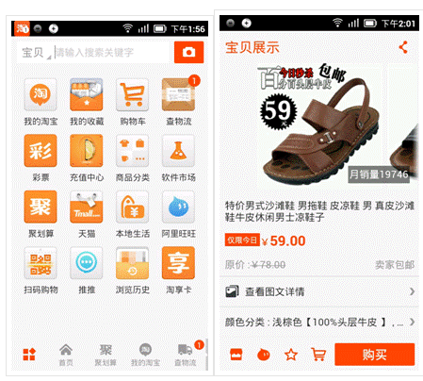
(1) 淘宝
淘宝APP由首页、聚划算、我的淘宝、查物流、旺旺、购物车、更多组成，更多中包含了天猫、彩票、本地生活等，内容包罗万象 ，缺少针对性
底部导航有7个，需要左右滑动才能看到全部内容，不细心的用户还真不会知道可以左右滑动。常用的类目浏览位于首页的最底部，用户查找起来很不方便
商品展示页面淘宝设计的很不错，收藏、加入购物车、购买按钮始终居于页面底部位置，用起来很方便
(2) 京东
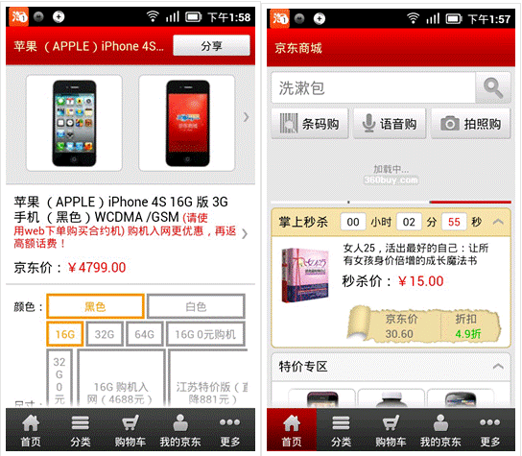
京东页面结构较为清晰，但首页很长，页面设计较为呆板，让人没有购物欲望
商品展示页面布局较乱，但用户评论较清晰(分了好评、中评、差评)
类目浏览尽管清晰，但必须到最后一级才能看到商品，增加了用户操作
(3) 当当
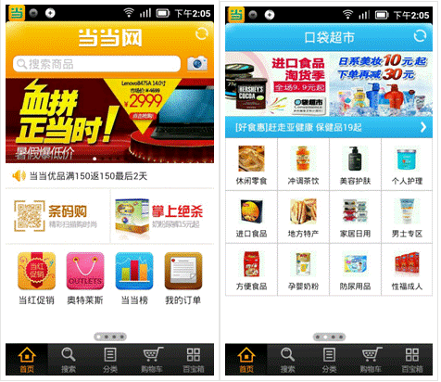
当当APP结构清晰且内容丰富。首页由4个可以滑屏页组成：首屏、口袋超市、赏书会、猜你喜欢，口袋超市主要是食品和日常用品，分类很丰富，使用便捷;
商品展示页面设计与京东相似，但类目导航页比京东要好用
当当特色：当当最早是卖书的，APP上也体现了此特色，百宝箱里可以下载电子书客户端，首页有当当榜(图书畅销榜、音乐畅销榜、影视畅销榜、新书榜等);赏书会中不仅有各种榜单，还每日为用户更新5条精彩书评，实则为爱书用户的贴心设计
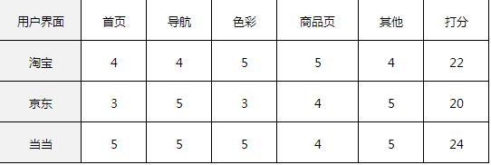
2、APP基本信息
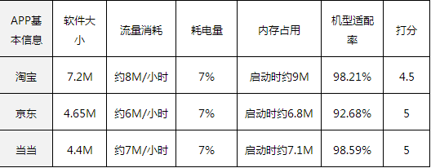
淘宝因为包含了聚划算、商城、彩票等众多内容，APP较大，启动时占用内存也较多，比京东、当当稍逊
3、购物辅助功能
现在智能手机越来越强大，APP的设计也应将智能手机的特点加以利用，给用户带来更便捷
更智能的体验，下表是3家的APP功能比拼
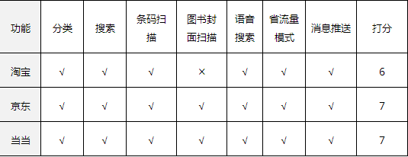
京东和当当的最为强大，不仅有条码扫描、语音搜索，还为爱买书的用户增加了图书封面扫描。经小编测试，封面扫描成功率在80%以上。
三家APP都有省流量模式，淘宝和京东在2G网络下自动加载低画质图片，无提示。当当的不仅给了用户提示，还可在设置里自由切换，体验上更为贴心。
4、页面打开速度
小编挑取8个关键页面进行了测试，淘宝和当当的页面速度不相上下，京东稍显落后
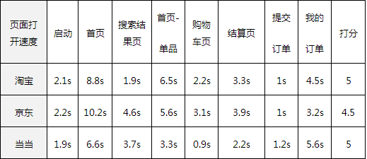
综合分析：
淘宝：综合得分37.5分。商品丰富，类目繁多，APP汇集了商城、聚划算、彩票、旺旺，页面不够简洁，导航、搜索等功能设计较弱
京东：综合得分36.5分。页面结构清晰，功能强大，首页设计呆板，色彩布局功底差
当当：综合得分41分。结构清晰，首页内容丰富，板块设计较好，充分体现当当特色，页面加载速度等性能方面也很好

